【旅游采风】
渔港风韵
陈武光

大澳，位于香港大屿山西北面，是一个小渔港。大海环抱，素有香港威尼斯之称。海滩，红树林遍布；海边，白鹭鸟悠然飞翔；一幅美丽的风景画。水面上，木柱支撑的高高的棚屋，矗立水上，鳞萃比栉，渔乡风情，尽展眼前。岛两岸，一条可开合的新吊桥连接两岸，用绳拉的小艇往返两岸的86年历史，成为美好的记忆。江面上，游客乘坐小艇，穿梭水乡，饱览两岸风光。圩镇里，游客们熙熙攘攘，讨价还价，欢声笑语，尽情选购；咸鱼、海味、虾羔、虾酱，大包小包，满载而归，尽兴而去。
黄昏，乌云密布，细雨蒙蒙，微风吹拂，白鹭飞翔，渔港一派迷人景象。我以夜景模式，变焦拍摄，夕阳西下，晚霞初露，海风习习，波光粼粼，港湾悠悠，风韵万千。
编者注：两幅摄影作品见下页。

—1—
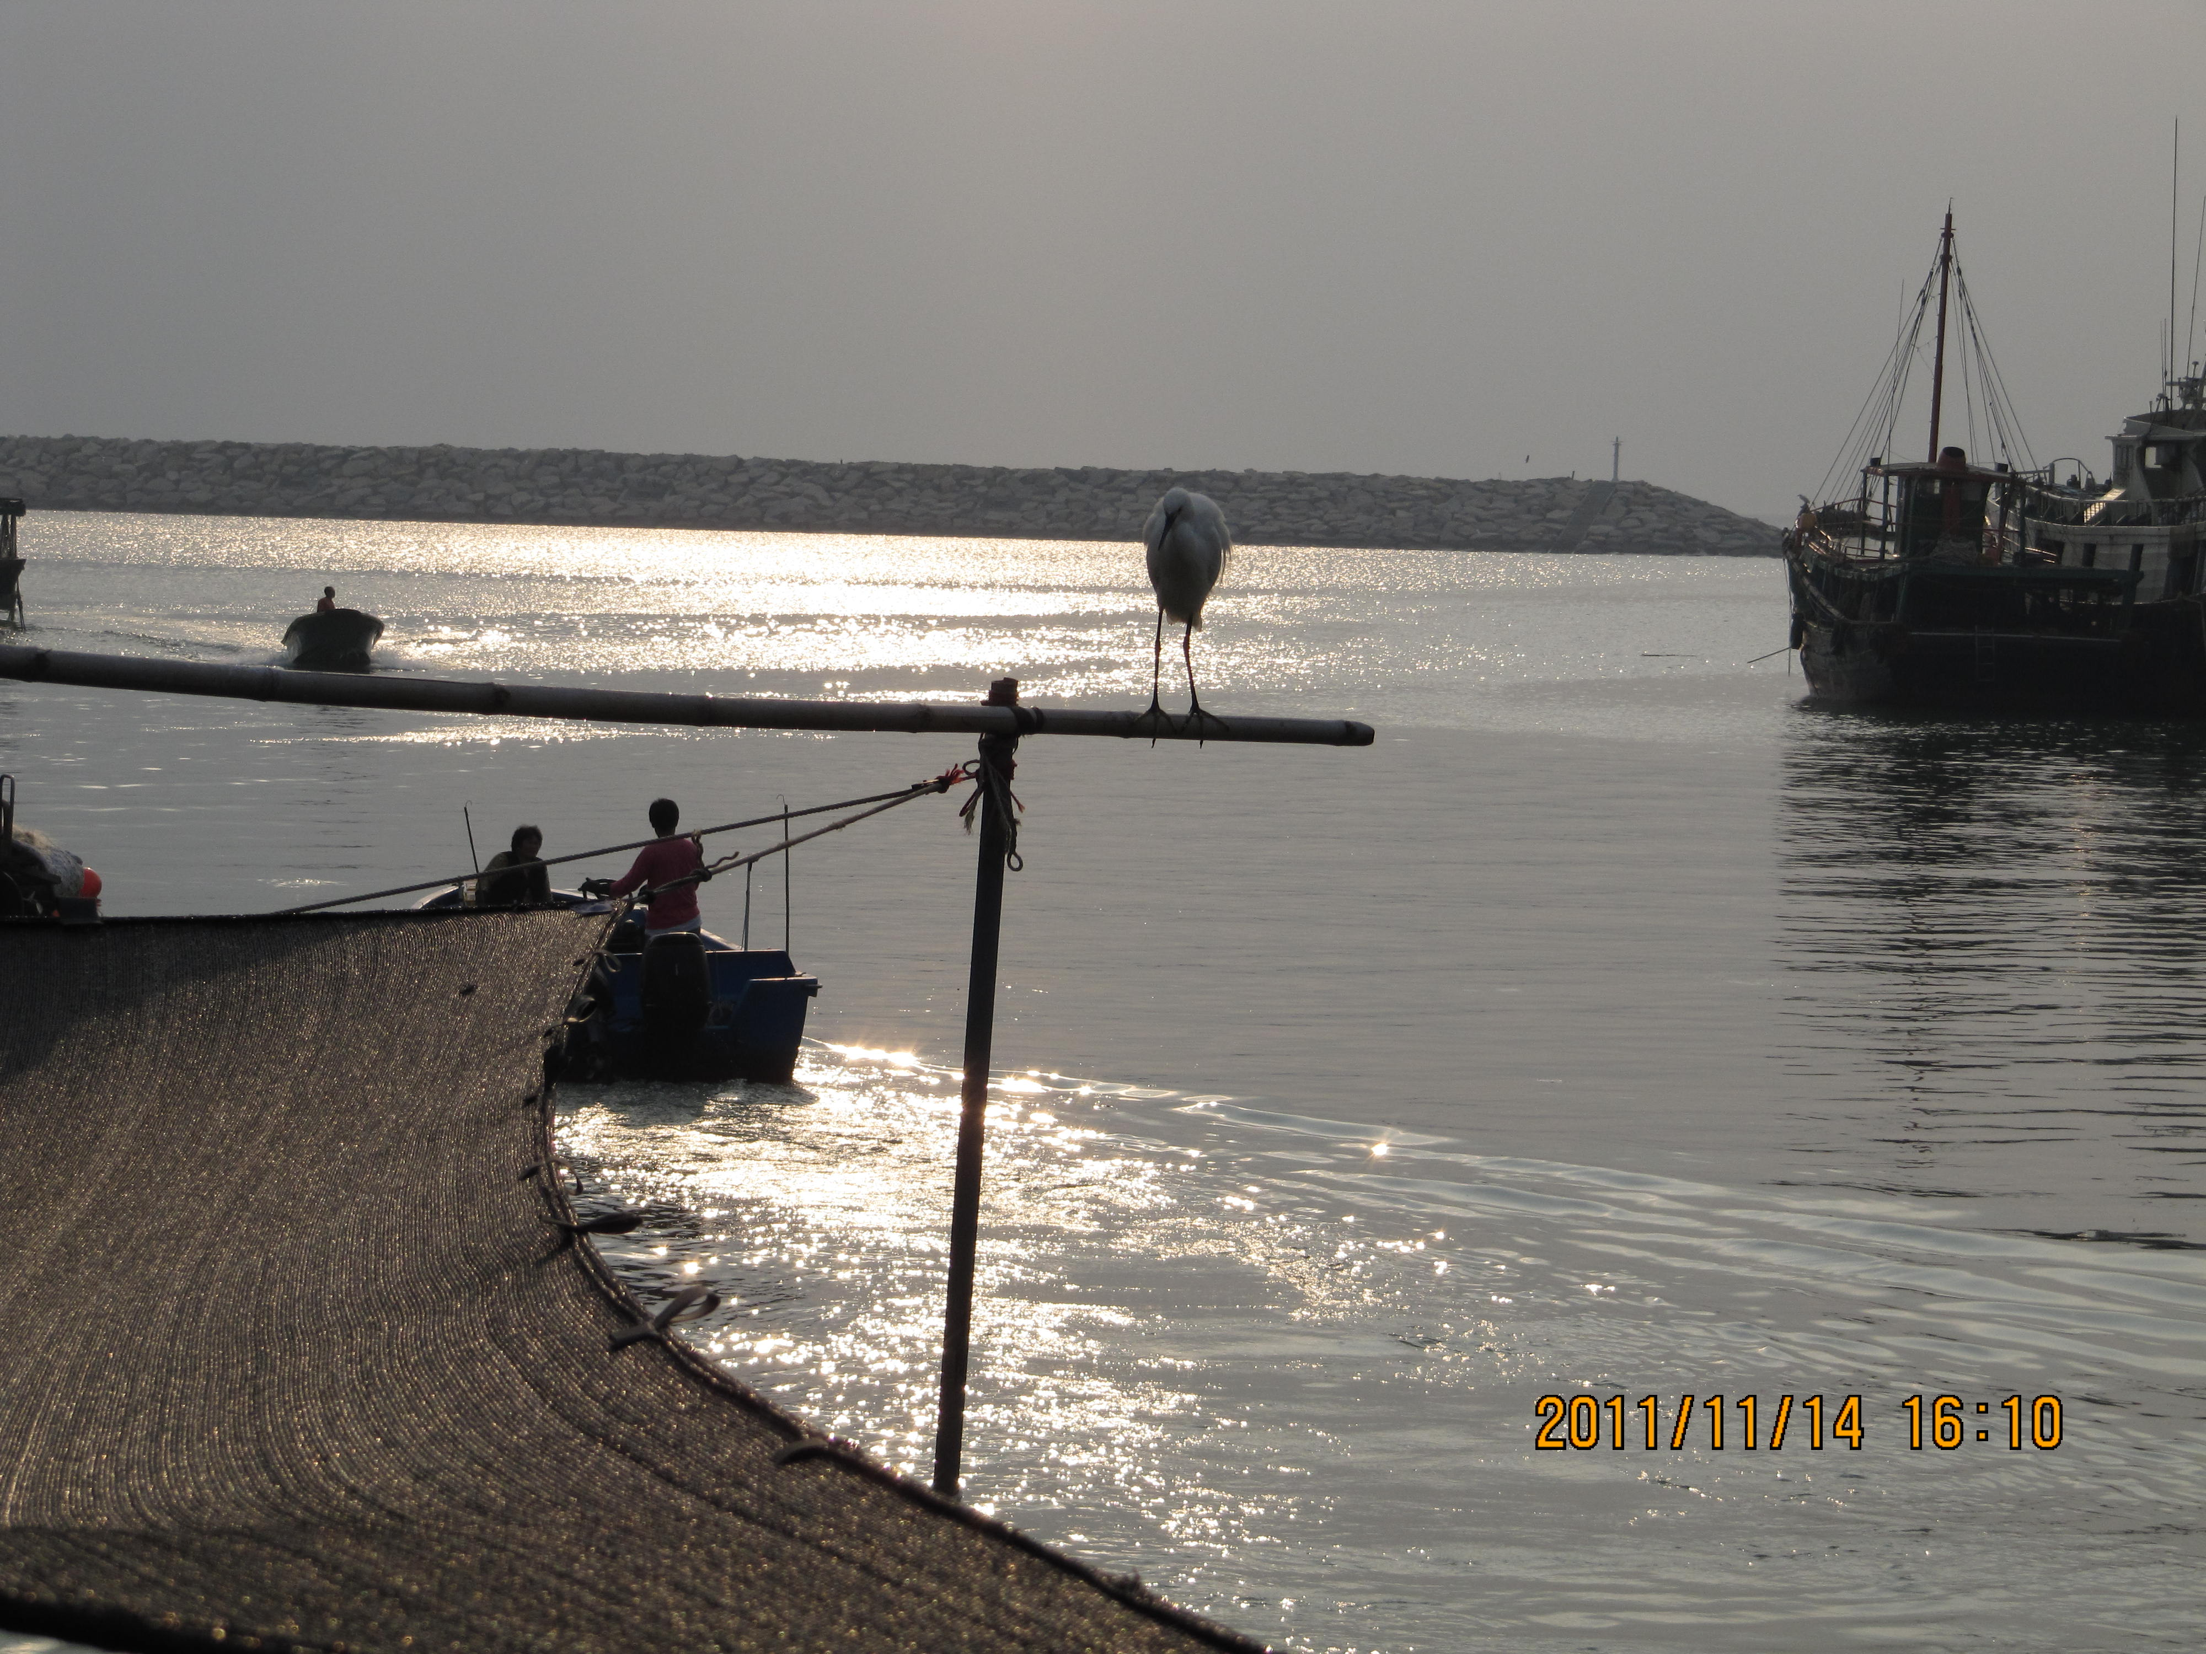
渔港风韵之一，摄于2011年11月14日下午16时10分，于香港大澳，摄影陈武光。

—2—
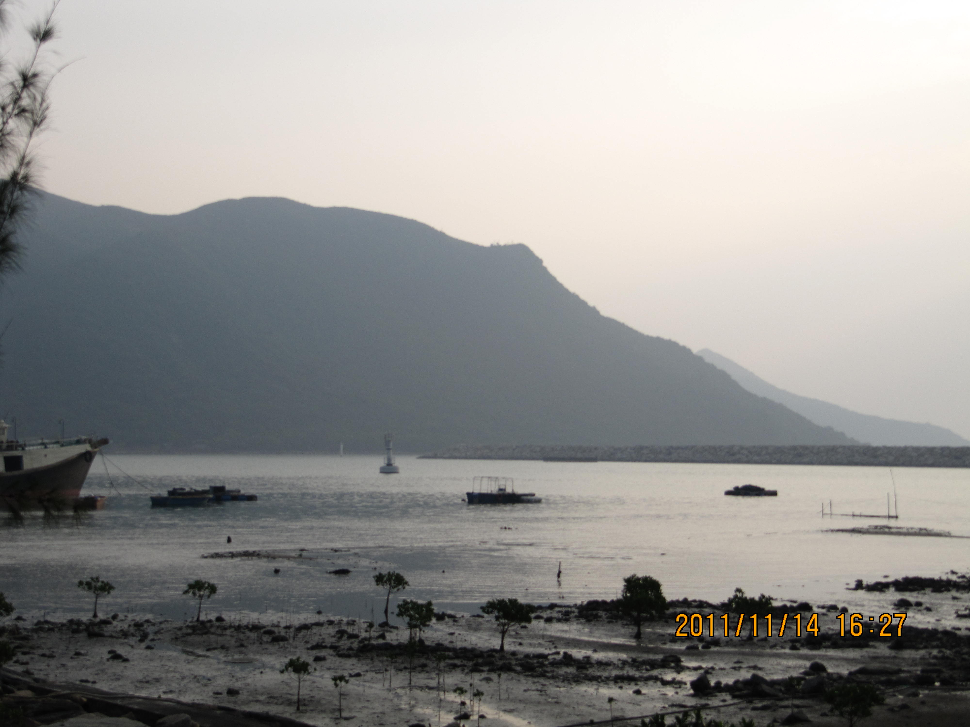
渔港风韵之二，摄于2011年11月14日下午16时27分，于香港大澳，摄影陈武光。

—3—

